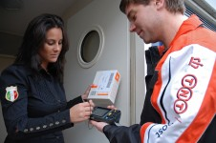

* Afgeven
* Iets op een bepaalde plek brengen
* Bezorgen
* Iets krijgen
* Een pakketje ontvangen

**AFLEVEREN**

**ONTVANGEN**